太阳能光伏发电系统设计方案
一、项目概述
本太阳能光伏发电系统设计针对椿萱绿筑·耆乐社区服务中心，旨在利用太阳能资源实现高效、稳定的电力供应，满足日常用电需求。
二、设计依据
依据安阳当地气象数据、建筑条件、相关国家标准及行业规范进行设计。
三、系统组成
1. 光伏组件：根据光照资源和电力需求，选用隆基PERC高效单晶硅光伏组件，转换效率高、稳定性好。组件铺设在屋顶，总装机容量146.52kW。
2. 逆变器：采用阿特斯（ABB）逆变器，将光伏组件产生的直流电转换为交流电，具有高效的MPPT（最大功率点跟踪）功能，确保系统始终处于最佳发电状态。
3. 支架系统：采用玻璃纤维增强塑料（GFRP）和碳纤维复合材料固定支架，根据当地地理纬度和气候条件，设计最佳倾斜角度，确保光伏组件充分接收阳光照射。
4. 电气设备：包括汇流箱、配电柜、电缆等，实现电路的连接、分配和保护。
四、系统设计
1. 发电量计算：依据当地多年平均日照时数、光伏组件参数等，估算系统年发电量为137.59MWh。
2. 方阵设计：根据场地面积和形状，采用固定集成方式排列光伏组件，确保组件之间互不遮挡，提高整体发电效率。
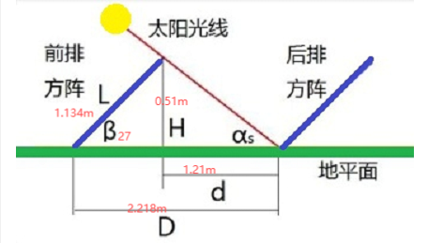
3. 防雷接地：设计完善的防雷接地系统，包括避雷针、引下线、接地极等，确保系统在恶劣天气条件下的安全运行。
五、监控与维护
1. 监控系统：安装远程监控系统，实时监测光伏组件的工作状态、发电量、环境参数等，及时发现并处理异常情况。
2. 维护计划：制定定期维护计划，包括组件清洗、设备检查、性能测试等，确保系统长期稳定运行。
六、经济效益分析
项目总投资244.2万元，预计每年节省电费7.8万元，投资回收期为30年。此外，每年还可减少二氧化碳排放约100.51吨，具有显著的环境效益。

